鼎讯 管线探测仪 LY-1000

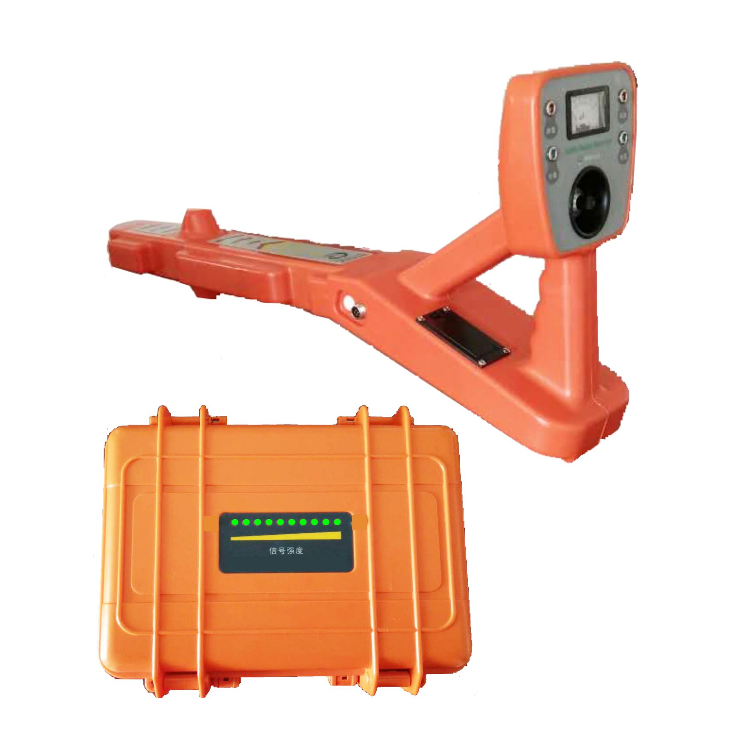
名称：管线探测仪
型号：LY-1000
品牌：鼎讯
公司：成都鼎讯信通科技有限公司
官网:www.dingxunacnn.com

一、产品概述
LY-1000管线探测仪是我公司最新研制的新型多功能管线、管道、电缆、光缆等探测设备。可以准确探测管线、管道、电缆、光缆等的位置、路径走向、埋深；可以在错综复杂电缆中间准确识别目标电缆；可以精确定位电缆接地故障。是探测领域的集大成者，真正的实现一机多用，大大降低使用成本。
管线探测仪外形设计符合人机工程学原理，整机轻巧、结实、耐用，防护等级高，可在恶劣环境下使用。显示均采用高清背光彩色液晶屏，屏幕清晰，可在任何天气和光线下进行全天侯使用。具有智能罗盘追踪定位功能，实时直观显示探测对象的位置、走向及埋深等。使用频率范围较宽，能够满足不同要求的使用人员，并且支持定制频率。
- 产品特点
产品功能
*可精确探测电缆或金属管线管道的铺设路径走向。
*可以精确定位电缆及管线的深度，10米以内均可测试。
产品特点
*现场无需电源，设备自带电源，解决了现场无电源而导致无法测试的情况。
*符合人机工程学设计，采用模具塑料壳体设计，便携，握感舒适。
*使用简单方便。无需培训，即学即用，快速上手。

- 设备参数
电缆信号发射机：
*发射路径信号，低耗省电，提高电池的续航时间。
*路径信号发射频率12KHz。
*路径信号发射功率，最大10W（智能功率保护技术允许发射机无限期短路，绝不会被烧坏）。
*路径信号输出阻抗自动匹配0-2KΩ。支持接地不良情况下的路径信号发射。
*路径信号发射情况及故障信号发射情况同时显示。
*傻瓜式操作，信号一触即发！
路径信号接收机：
*路径信号输出方式：指针+音频信号。
*探测方法：峰值模式、谷值模式、测深模式及识别模式（选配）一键切换。
*外接耦合卡钳可做电缆识别（选配）
*灵敏度可定量调节，精度更高
*单节9V电池供电，省电耐用，整机耗电流10mA。可以连续续航10-20小时。

- 操作界面
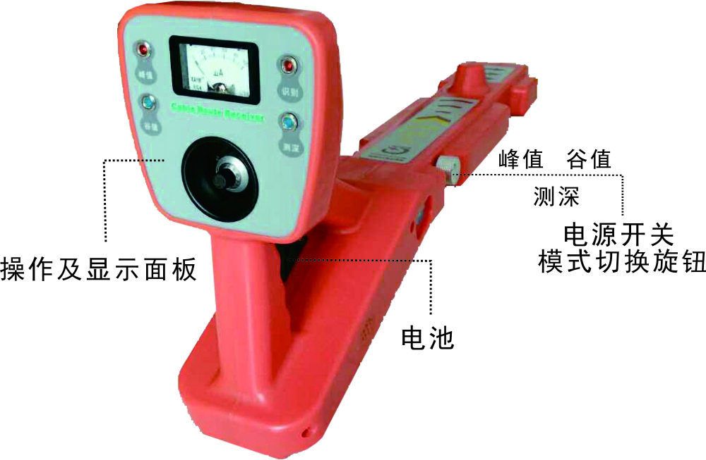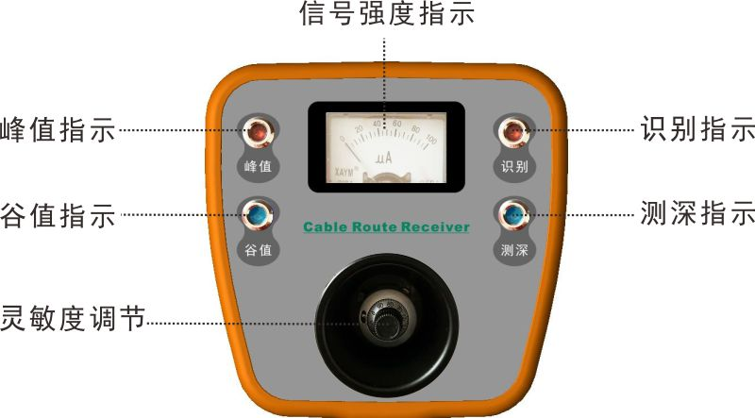
五、产品配置
主机、便携包、电源适配器、合格证、保修卡、检测报告（产品发货为准）

六、核心应用行业
部队、电力、石油、石化、航空、运营商、铁路、高速、能源……

七、售后服务
*全国联保 / 7×24 小时响应 / 主机质保1 年（配件部件质保半年）​
*报修渠道：杨工 18108048914

